Συνέντευξη Υφυπουργού Υγείας Ζωής Ράπτη στην εφημερίδα "Εθνικός Κήρυκας Ν. Υόρκης"
07/12/2021
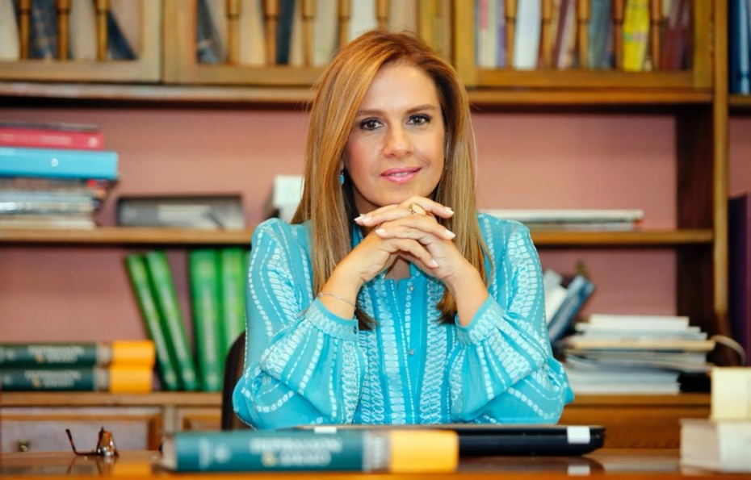
Συνέντευξη Υφυπουργού Υγείας Ζωής Ράπτη στην εφημερίδα
ΔΗΜΟΣΙΟΓΡΑΦΟΣ: Κυρία Ράπτη, κατ’ αρχήν να αναφερθούμε στους σκοπούς της επίσκεψής σας στη Νέα Υόρκη, αλλά και την ατζέντα των συναντήσεων που έχετε προγραμματίσει, οι οποίες είναι υψηλόβαθμες.

ΖΩΗ ΡΑΠΤΗ: Η επίσκεψή μου στη Νέα Υόρκη γίνεται στο πλαίσιο της αρμοδιότητάς μου ως Υφυπουργoύ Υγείας για την Ψυχική Υγεία και τις Εξαρτήσεις. Βασικός στόχος μου να ενημερωθώ για τις τρέχουσες εξελίξεις, τις καλές πρακτικές, τις καινοτομίες, καθώς και τους τρόπους αντιμετώπισης, από τις αρχές της Πολιτείας της Νέας Υόρκης, σχετικά με τα προβλήματα Ψυχικής Υγείας και Εξαρτήσεων, που έχουν οξυνθεί λόγω της πανδημίας.

Ο ερχομός μου εδώ αφορούσε και στην επίσκεψη στα γραφεία του Child Mind Institute στη Νέα Υόρκη – ένα διεθνούς εμβελείας ίδρυμα για την Ψυχική Υγεία των Παιδιών. Υπενθυμίζω ότι το Υπουργείο Υγείας συνεργάζεται με το Child Mind Institute για να αξιοποιήσει τη δωρεά του Ιδρύματος Σταύρος Νιάρχος (ΙΣΝ), ύψους 15 εκατομμυρίων δολαρίων, που αποδέχτηκε το ελληνικό κράτος και τα οποία θα διατεθούν για την ενδυνάμωση της ψυχικής υγείας των παιδιών και των εφήβων στη χώρα μας, με τη δημιουργία Εθνικού Δικτύου Κέντρων Αναφοράς για την Παιδική Ψυχική Υγεία, εκπαιδευτικών προγραμμάτων, και με την ανάπτυξη κλινικής τεχνολογίας αιχμής.

Επιπλέον, είχα την ευκαιρία και την τιμή να συναντηθώ με τον Σεβασμιώτατο Αρχιεπίσκοπο Αμερικής κ. Ελπιδοφόρο, τον Έλληνα CEO της PFIZER Αλβέρτο Μπουρλά, και με σειρά άλλων παραγόντων της Ομογένειας, που συμβάλλουν στην αντιμετώπιση της πανδημίας, αλλά και λαμπρύνουν, με το προσωπικό παράδειγμά τους, τον Ελληνισμό στην αμερικανική κοινωνία.

Πρέπει, επίσης, να κάνω αναφορά και στην τιμή που μου έγινε να προσκληθώ στην εκδήλωση που έκανε η ομογενειακή φιλανθρωπική οργάνωση Hellenic Initiative, η οποία εδώ και χρόνια συγκεντρώνει χρήματα για σημαντικές δράσεις που αφορούν τη χώρα μας.

ΔΗΜΟΣΙΟΓΡΑΦΟΣ: Βρίσκεστε στην πόλη η οποία αρχικά αποτέλεσε το παγκόσμιο επίκεντρο της πανδημίας, σήμερα όμως αφενός έχει από τα υψηλότερα ποσοστά εμβολιασμού και, αφετέρου, σε πολλούς τομείς της ζωής έχει επιστρέψει η κανονικότητα. Πρώτον, επί προσωπικού, αισθάνεστε υγειονομικά ασφαλείς στη Νέα Υόρκη και, κατά δεύτερον, υπάρχουν στοιχεία που θα μπορούσαν να αποτελέσουν “οδηγό” και για χώρες όπως η Ελλάδα;

ΖΩΗ ΡΑΠΤΗ: Ναι. Νιώθω υγειονομικά ασφαλής απόλυτα. Όπου μπήκα, είτε σε εμπορικό κατάστημα, είτε σε χώρο εστίασης, οι έλεγχοι γίνονται και τηρούνται τα μέτρα που έχει λάβει η Πολιτεία της Νέας Υόρκης. Στο ζήτημα της αίσθησης της επιστροφής στην κανονικότητα, που υπάρχει στην πόλη έχετε δίκιο. Η ύπαρξη της πανδημίας γίνεται πλέον εδώ ελάχιστα αντιληπτή – κι αυτό, φυσικά, οφείλεται στο ποσοστό των εμβολιασμών. Εδώ, φτάνει σε ποσοστό περίπου 91%! Στην διαμόρφωση της αίσθησης ότι ξεπεράστηκε ο σκόπελος της πανδημίας συμβάλλει πολύ κι ότι εδώ δεν γίνεται υπερπροβολή αρνητικότητας και διασποράς ανησυχίας από πολιτικούς και ΜΜΕ.

Ωστόσο, πρέπει να πω ότι στην πατρίδα μας, την Ελλάδα, επίσης τηρούνται τα μέτρα για την αποφυγή διασποράς της πανδημίας. Η Κυβέρνηση, ήδη από την έναρξη της πανδημίας, έλαβε μια σειρά μέτρων για την ενίσχυση των εμβολιασμών. Πραγματοποίησε την Επιχείρηση «Ελευθερία» για τον εμβολιασμό των συμπολιτών μας διευκολύνοντάς τους με ψηφιακά εργαλεία. Έδωσε κίνητρα για τον εμβολιασμό των νέων («Freedom Pass»). Εφάρμοσε την Επιχείρηση «Γαλάζια Ελευθερία» για τον εμβολιασμό των κατοίκων και εργαζομένων στα νησιά. Προχώρησε σε εμβολιασμούς κατ’ οίκον ανήμπορων συμπολιτών μας με χρήση κινητών μονάδων. Συνέπραξε με την Εκκλησία και την Τοπική Αυτοδιοίκηση στην ενίσχυση των εμβολιασμών σε πλατείες και προαύλια λατρευτικών χώρων. Διένειμε δωρεάν σε όλους τους πολίτες self-test για τον έλεγχο της διασποράς του ιού, στους ενήλικες συμπολίτες μας και στα παιδιά στα σχολεία. Τέλος, πρόσφατη νομοθετική επιβολή της υποχρεωτικότητας στον εμβολιασμό στις ηλικίες άνω των 60 ετών λειτούργησε σημαντικά.

Άλλωστε, όπως έχει ήδη αποδειχθεί από αμερικανικές μελέτες, ο εμβολιασμός μειώνει σημαντικά το φόβο και το άγχος που νιώθουν οι άνθρωποι με την πιθανότητα μόλυνσης από τον ιό, συμβάλλοντας καθοριστικά στην ενίσχυση της ψυχικής υγείας τους και στην επιστροφή τους στην κανονικότητα.

Πρέπει επίσης να σημειώσω ότι σε μερικά πράγματα είμαστε πιο προχωρημένοι από τους Νεοϋορκέζους. Τα ραντεβού μας για εμβολιασμό κλείνονται ψηφιακά, όπως προανέφερα και ψηφιακά εκδίδονται τα σχετικά πιστοποιητικά. Να υπενθυμίσω ότι είμασταν οι πρώτοι παγκοσμίως, που κινηθήκαμε σε αυτό το πλαίσιο.

ΔΗΜΟΣΙΟΓΡΑΦΟΣ: Ένα από τα επαναλαμβανόμενα σκηνικά της ειδησεογραφίας στην Ελλάδα είναι η διαρκής φημολογία για αυστηρά μέτρα τύπου λοκντάουν και η επακόλουθη διάψευση από πλευράς της Κυβέρνησης, η οποία, τουλάχιστον έως τώρα, τηρείται απαρέγκλιτα. Παρόλα αυτά, υπάρχουν ανησυχητικοί δείκτες ως προς την αντιμετώπιση της πανδημίας στην χώρα;

ΖΩΗ ΡΑΠΤΗ: Δεν θα κουραστώ να επαναλαμβάνω τη δέσμευση του Πρωθυπουργού ότι λοκντάουν δεν υπάρχει στο δικό μας οδικό χάρτη για την έξοδο από την κρίση της πανδημίας της covid-19. Οι δείκτες της πανδημίας στην Ελλάδα, σε γενικές γραμμές, δεν διαφέρουν από εκείνους των υπολοίπων ευρωπαϊκών χωρών. Αυτό που αξίζει να σας αναφέρω είναι οι ζωές που έχουν σωθεί από την πολιτική που ασκεί η κυβέρνησή μας. Μελέτη του Παγκόσμιου Οργανισμού Υγείας, που δημοσιεύθηκε στις 25 Νοεμβρίου, επισημαίνει ότι στους πάνω από 1,5 εκατομμύριο θανάτους λόγω SARS-CoV-2 που έχουν καταγραφεί στην Ευρώπη από τον Δεκέμβριο του 2019, το 90,2% αφορά άτομα ηλικίας άνω των 60 ετών.

Επισημαίνει επίσης ότι στο διάστημα Δεκεμβρίου 2020 - Νοεμβρίου 2021 ο εμβολιασμός απέτρεψε 469,186 θανάτους (51% των αναμενόμενων θανάτων, με το ποσοστό να κυμαίνεται μεταξύ 6% με 92% σε διαφορετικές χώρες).

Σύμφωνα με την ίδια μελέτη, στην Ελλάδα αποφεύχθηκαν κατά το διάστημα αυτό ως αποτέλεσμα του εμβολιασμού 12.175 θάνατοι!

Σημειώνεται ακόμη ότι η Ελλάδα και η Κύπρος ταξινομήθηκαν στην καλύτερη κατάταξη αναφορικά με το ποσοστό θανάτων που αποφεύχθηκαν (51% και 55%, αντίστοιχα). Αυτή είναι η ουσία της πολιτικής: η προστασία της ανθρώπινης ζωής.

ΔΗΜΟΣΙΟΓΡΑΦΟΣ: Στο πρόγραμμά σας περιλαμβάνονται και συναντήσεις με Έλληνες γιατρούς, ορισμένοι εκ των οποίων έλαβαν την βασική ακαδημαϊκή εκπαίδευση στην Ελλάδα. Πώς μπορεί η χώρα να αξιοποιήσει αυτό το μεγάλο αναλογικά δίκτυο Ελλήνων ιατρών, έστω κι αν, πιθανότατα, για ένα μεγάλο κομμάτι αυτών ίσως να μην μπορούμε να μιλήσουμε για επαναπατρισμό;

ΖΩΗ ΡΑΠΤΗ: Στην επίσκεψή μου στις ΗΠΑ είχα την ευκαιρία να συναντήσω τον συνιδρυτή, πρόεδρο και επικεφαλής επιστήμονα της μεγάλης αμερικανικής εταιρείας βιοτεχνολογίας Regeneron Pharmaceuticals , Τζορτζ Γιανκόπουλο και τον αντιπρόεδρο Έρευνας της Regeneron Pharmaceuticals κ. Χρήστο Κυρατσού. Είναι οι άνθρωποι που ανέπτυξαν το κοκτέιλ μονoκλωνικών αντισωμάτων, τα οποία διατίθενται με συγκεκριμένα πρωτόκολλα στα Νοσοκομεία της Ελλάδας. Επιστήμονες τέτοιας δυναμικότητας και πολλοί άλλοι που συνεισφέρουν στην εξέλιξη της ιατρικής επιστήμης και της βοήθειας στον συνάνθρωπό μας ως κλινικοί ιατροί, είναι, σε πρακτικό επίπεδο, δύσκολο να επαναπατριστούν – τουλάχιστον στο άμεσο μέλλον. Όμως, μπορούν, δημιουργώντας ένα δίκτυο επικοινωνίας μεταξύ τους και με το ελληνικό κράτος να μας βοηθήσουν πολύ να υιοθετήσουμε άμεσα καλές πρακτικές και καινοτομίες στον τομέα της υγείας και να παρέχουν επιστημονική αρωγή στην πατρίδα μας.

Φυσικά, ο στρατηγικός στόχος μας είναι ο μεγαλύτερος δυνατός επαναπατρισμός του επιστημονικού μας δυναμικού κι είναι κάτι που έχει ήδη αρχίσει να γίνεται με κίνητρα που θα νομοθετήσουμε στο άμεσο μέλλον!

